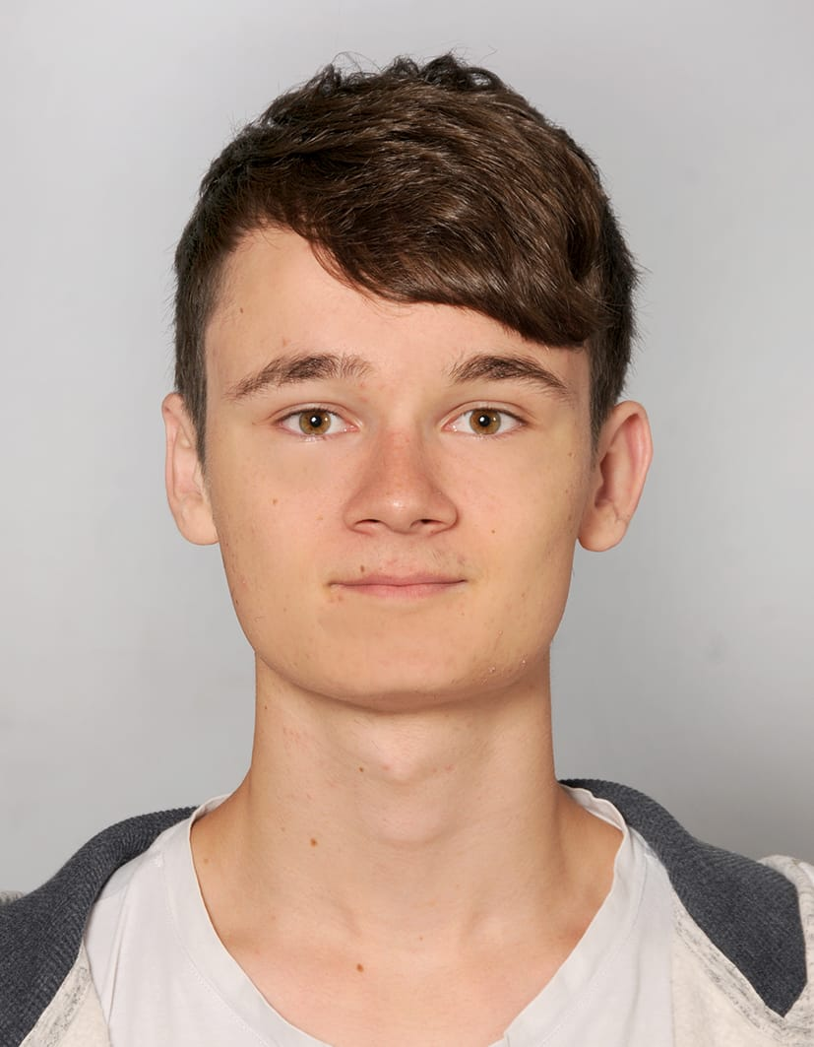



FOTO

# Tim Hofmann

Berggasse 5

4073 Wilhering

Tel.: 0664 / 212 34 94

E-Mail: timhofmann01@gmail.com

**Lebenslauf**

**Persönliche Daten**

Tim Hofmann

Geboren am 03.11.2001 in Linz

Österreichischer Staatsbürger

Ledig

## Schulbildung

2007 – 2011 Volksschule Schönering, Schönering

2011 – 2019 AHS der Kreuzschwesterschule, Linz

## Beruflicher Werdegang

09/2019 – laufend Lehre Coding & Applikationsentwicklung,

TGW Logistics Group, Marchtrenk

### Berufliche Weiterbildung

Lehre mit Matura

10/2020 - 08/2021 Hauptmodul Englisch (Sehr Gut)

10/2021 - laufend Hauptmodul Mathematik

**Besondere Kenntnisse**

Fundierte Praxis auf Microsoft Office

Führerschein B und C

Wilhering, 8. April 2022 Tim Hofmann

Tim Hofmann